Conform Anexei nr.21 la Documentația Standard,
aprobată prin Ordinul Ministrului Finanțelor al RM
nr.115 din 15.09.2021 (în vigoare din 01.10.2021)

CAIET DE SARCINI
Bunuri

- DESCRIERE GENERALĂ INFORMAŢII
Autoritatea contractantă: Banca Națională a Moldovei
Obiectul achiziției: Mobilier
Codul CPV: 39100000-3

- CERINȚE FAȚĂ DE BUNURI:
Nr. d/o | Cod CPV | Denumirea bunurilor | Unitatea de măsură | Cantitatea orientativă | Specificarea tehnică deplină solicitată, Standarde de referință | Valoarea estimată, fără TVA, MDL
Lot 1: Mobilier de birou |  |  |  |  |  | 845 708,33
1.1 | 39130000-2 | Masă pentru manager | buc | 21 | Conform Anexei nr.1 din Caietul de sarcini
1.2 | 39130000-2 | Masă de birou cu tumbă | buc | 12 | Conform Anexei nr.1 din Caietul de sarcini
1.3 | 39130000-2 | Masă de birou cu tumbă (anexă) | buc | 13 | Conform Anexei nr.1 din Caietul de sarcini
1.4 | 39130000-2 | Masă de birou cu tumbă complexă (anexă) | buc | 96 | Conform Anexei nr.1 din Caietul de sarcini
1.5 | 39130000-2 | Masă secționată | buc | 1 | Conform Anexei nr.1 din Caietul de sarcini
1.6 | 39132100-7 | Dulap pentru mape | buc | 31 | Conform Anexei nr.1 din Caietul de sarcini
1.7 | 39122100-4 | Dulap pentru haine | buc | 29 | Conform Anexei nr.1 din Caietul de sarcini
1.8 | 39153000-9 | Consolă pentru cafea | buc | 29 | Conform Anexei nr.1 din Caietul de sarcini
Lot 2: Mobilier de birou pentru spațiul închiriat |  |  |  |  |  | 83 333,33
2.1 | 39132100-7 | Dulap pentru mape cu închidere cheie | buc | 10 | Conform Anexei nr.1 la Caietul de sarcini
2.2 | 39122100-4 | Dulap pentru haine | buc | 20 | Conform Anexei nr.1 la Caietul de sarcini
2.3 | 39153000-9 | Consolă pentru flori | buc | 4 | Conform Anexei nr.1 la Caietul de sarcini
2.4 | 39153000-9 | Consolă pentru cafea | buc | 1 | Conform Anexei nr.1 la Caietul de sarcini
Lot 3: Fotolii |  |  |  |  |  | 230 000,00
3.1 | 39113100-8 | Fotoliu ergonomic | buc | 120 | Conform Anexei nr.1 la Caietul de sarcini
Valoarea estimată totală, lei fără TVA |  |  |  |  |  | 1 159 041,67

- CONDIȚII SPECIALE DE CARE DEPINDE ÎNDEPLINIREA CONTRACTULUI
Conform Anexei nr.3 la Caietul de sarcini Partea II. din Contractul-model.
Conducătoarea grupului de lucru:
Vladimir MUNTEANU (semnat electronic)

Anexa nr.1
la Caietul de sarcini
Specificaţii tehnice
[Acest tabel va fi completat de către ofertant în coloanele 2, 3, 4, 6, 7,
iar de către BNM – în coloanele 1, 5,]
Numărul procedurii de achiziţie nr. ocds-b3wdp1-MD-1691750250318 din 04 septembrie 2023
Obiectul achiziţiei: Mobilier

Denumirea  bunurilor | Denumirea modelului | Ţara de origine | Producătorul | Specificarea tehnică deplină solicitată de către autoritatea contractantă | Specificarea tehnică deplină propusă de către ofertant | Standarde de referinţă
1 | 2 | 3 | 4 | 5 | 6 | 7
Lot 1: Mobilier de birou
Masă pentru manager |  |  |  | Masă pentru manager:  Dimensiuni minime: L160cm*l70cm*H78cm  Specificația tehnică:  - Blatul din PAL melaminat de 36 mm (culoarea gri (C52 M46 Y50 K0 R124 G120 B114);  - Părțile exterioare ale mesei să fie dotate cu panele din PAL melsminst de 18 mm, aceeași culoare.(l40 cm pe perimetru);  - Perimetrul trebuie să fie prelucrat cu ABS de 2mm;  - Blatul mesei trebuie să fie ansamblat pe traverse metalice realizate dintr-o țeavă pătrată cu o secțiune de 25*25 mm, culoarea gri;  - Picioarele metalice ale mesei trebuie să fie realizate în forma de П, dintr-o țeavă cu secțiunea de 5cm*2,5cm, grosimea peretelui țevii va fi de 1,5 mm, culoarea gri (C52 M46 Y50 K0 R124 G120 B114), H până la blat de 75cm.  Anexa la masă: L100cm*l40cm*H78cm  - Blatul PAL melaminat de 36mm, culoarea gri (C52 M46 Y50 K0 R124 G120 B114);  - Perimetrul trebuie să fie prelucrat cu ABS de 2mm;  - Blatul anexei trebuie să fie ansamblat pe traverse metalice realizate dintr-o țeavă pătrată cu o secțiune de 25*25 mm, culoarea gri);  - Picioarele metalice ale anexei trebuie să fie realizate în forma de П, dintr-o țeavă cu secțiunea de 5cm*2,5cm, grosimea peretelui țevii va fi de 1,5 mm, culoarea gri (C52 M46 Y50 K0 R124 G120 B114), H până la blat de 75cm.  Tumbă: L40cm*H50cm*A40cm  - Corp din PAL melaminat de 18mm culoarea gri (C52 M46 Y50 K0 R124 G120 B114);  - tumba trebuie să fie fixată de blatul anexei;  - 2 sertare pentru papetărie gliser cu bilă;  - perimetrul trebuie să fie prelucrat cu ABS de 2mm.  Termen de garanție: 24 luni.
Masă de birou cu tumbă |  |  |  | Masă de birou cu tumbă:  Dimensiuni minime: L125cm*l70cm*H78cm  Specificația tehnică:  - Blatul PAL melaminat de 36mm, culoarea gri (C52 M46 Y50 K0 R124 G120 B114);  - Perimetrul trebuie să fie prelucrat cu ABS de 2mm;  - Blatul mesei trebuie sa fie ansamblat pe traverse metalice realizate dintr-o țeavă pătrată cu o secțiune de 25*25 mm, culoarea gri);  - Picioarele metalice ale mesei trebuie să fie realizate în forma de П, dintr-o țeavă cu secțiunea de 5cm*2,5cm, grosimea peretelui țevii va fi de 1,5 mm, culoarea gri (C52 M46 Y50 K0 R124 G120 B114), H până la blat de 75cm.  Tumbă: L40cm*H50cm*A40cm  - Corp din PAL melaminat de 18mm culoarea gri (C52 M46 Y50 K0 R124 G120 B114);  - tumba trebuie să fie fixată de blatul mesei;  - 2 sertare pentru papetărie gliser cu bilă;  - Perimetrul trebuie să fie prelucrat cu ABS de 2mm.  Termen de garanție: 24 luni.
Masă de birou cu tumbă (anexă) |  |  |  | Masă de birou cu tumbă (anexă) Dimensiuni minime: L125cm*l70cm*H78cm  Specificația tehnică:  - Blatul PAL melaminat de 36mm, culoarea gri (C52 M46 Y50 K0 R124 G120 B114);  - Perimetrul trebuie sa fie prelucrat cu ABS de 2mm;  - Blatul mesei trebuie să fie ansamblat pe traverse metalice realizate dintr-o țeavă pătrată cu o secțiune de 25*25 mm, culoarea gri);  - Picioarele metalice ale mesei trebuie să fie realizate în forma de П, dintr-o țeavă cu secțiunea de 5cm*2,5cm, grosimea peretelui țevii va fi de 1,5 mm, culoarea gri (C52 M46 Y50 K0 R124 G120 B114), H până la blat de 75 cm.  Anexa la masă: L100cm*l40cm*78cm  - Blatul PAL melaminat de 36mm, culoarea gri (C52 M46 Y50 K0 R124 G120 B114);  - Perimetrul trebuie să fie prelucrat cu ABS de 2mm;  - Blatul anexei trebuie să fie ansamblat pe traverse metalice realizate dintr-o țeavă pătrată cu o secțiune de 25*25 mm, culoarea gri);  - Picioarele metalice ale anexei trebuie să fie realizate în forma de П, dintr-o țeavă cu secțiunea de 5cm*2,5cm, grosimea peretelui țevii va fi de 1,5 mm, culoarea gri (C52 M46 Y50 K0 R124 G120 B114), H până la blat de 75cm.  Tumbă: L40cm*H50cm*A40cm  - Corp din PAL melaminat de 18mm culoarea gri (C52 M46 Y50 K0 R124 G120 B114);  - tumba trebuie să fie fixată de blatul anexei;  - 2 sertare pentru papetărie gliser cu bilă;  - perimetrul trebuie să fie prelucrat cu ABS de 2 mm.  Termen de garanție: 24 luni.
Masă de birou cu tumbă complexă (anexă) |  |  |  | Masă de birou cu tumbă complexă (anexă) Dimensiuni minime: L130cm*l70cm*H78cm  Specificația tehnică:  - Blatul PAL melaminat de 36mm, culoarea gri (C52 M46 Y50 K0 R124 G120 B114);  - Perimetrul trebuie să fie prelucrat cu ABS de 2mm;  - Blatul mesei trebuie să fie ansamblat pe traverse metalice realizate dintr-o țeavă pătrată cu o secțiune de 25*25 mm, culoarea gri;  - Picioarele metalice ale mesei trebuie să fie realizate în forma de П, dintr-o țeavă cu secțiunea de 5cm*2,5cm, grosimea peretelui țevii va fi de 1,5 mm, culoarea gri (C52 M46 Y50 K0 R124 G120 B114), H până la blat de 75cm.  Anexa la masă: L100cm*l40cm*78cm  - Blatul PAL melaminat de 36mm, culoarea gri (C52 M46 Y50 K0 R124 G120 B114);  - Perimetrul trebuie să fie prelucrat cu ABS de 2mm;  - Blatul anexei trebuie să fie ansamblat pe traverse metalice realizate dintr-o țeavă pătrată cu o secțiune de 25*25 mm, culoarea gri;  - Picioarele metalice ale anexei trebuie să fie realizate în forma de П, dintr-o țeavă cu secțiunea de 5cm*2,5cm, grosimea peretelui țevii va fi de 1,5 mm, culoarea gri (C52 M46 Y50 K0 R124 G120 B114), H până la blat de 75cm.  Tumbă: L40cm*H50cm*A40cm  - Corp din PAL melaminat de 18mm culoarea gri (C52 M46 Y50 K0 R124 G120 B114);  - tumba trebuie să fie fixată de blatul anexei;  - 2 sertare pentru papetărie gliser cu bilă;  - perimetrul trebuie să fie prelucrat cu ABS de 2mm.  Termen de garanție: 24 luni.
Masă secționată |  |  |  | Masă secționată:  Dimensiuni minime: L320cm*l70cm*H78cm  Specificația tehnică:  - Lungimea de 320 cm împărțită în 4 secții egale (80cm), divizate cu PAL melaminat de 18 mm (H 40 cm);  - Blatul PAL melaminat de 36 mm, culoarea gri (C52 M46 Y50 K0 R124 G120 B114);  - Perimetrul trebuie să fie prelucrat cu ABS de 2mm;  - Blatul mesei trebuie să fie ansamblat pe traverse metalice realizate dintr-o țeavă pătrată cu o secțiune de 25*25 mm, culoarea gri);  - Picioarele metalice ale mesei trebuie să fie realizate în forma de П, dintr-o țeavă cu secțiunea de 5cm*2,5cm, grosimea peretelui țevii va fi de 1,5 mm, culoarea gri (C52 M46 Y50 K0 R124 G120 B114), H până la blat de 75cm.  Termen de garanție: 24 luni.
Dulap pentru mape |  |  |  | Dimensiuni minime: H 200cm*A550cm*l120cm  Specificația tehnică:  - Corp din PAL melaminat de 18 mm culoarea gri (C52 M46 Y50 K0 R124 G120 B114);  - Perimetrul trebuie să fie prelucrat cu ABS de 2 mm;  - Faţada pal 18mm melaminat, culoarea gri (C52 M46 Y50 K0 R124 G120 B114);  - Uşă din sticlă neagră 0,6m;  - Blat PAL melaminat de 18 mm;  - Rafturi interioare pentru documente;  - Mânere din inox;  - 4 picioare din inox.  Termen de garanție: 24 luni.
Dulap pentru haine |  |  |  | Dulap pentru haine  Dimensiuni minime: H200cm*A550cm*l120cm  Specificația tehnică:  - Corp din PAL melaminat de 18 mm, culoarea gri (C52 M46 Y50 K0 R124 G120 B114);  - Perimetrul trebuie să fie prelucrat cu ABS de 2 mm;  - Faţada PAL 18 mm melaminat culoarea gri (C52 M46 Y50 K0 R124 G120 B114);  - Uşă din PAL 18 mm melaminat culoarea gri (C52 M46 Y50 K0 R124 G120 B114);  - Blat PAL melaminat de 18 mm;  - Raft interior pentru haine;  - Secţiunea de haine trebuie să dispună de bară din inox și 2 cuiere din inox;  - Loc separat pentru umbrele;  - Mânere din inox;  - 4 picioare din inox.  Termen de garanție: 24 luni.
Consolă pentru cafea |  |  |  | Consolă pentru cafea Dimensiuni minime: A50 cm*l80 cm*H95 cm  Specificația tehnică:  - Blatul PAL melaminat de 36 mm, culoarea gri (C52 M46 Y50 K0 R124 G120 B114);  - Format din 2 părți (L140cm*l68cm*H75cm);  - Partea de sus a blatului trebuie să fie ca masa pentru servit cafea;  - Partea de jos trebuie să fie în formă de 2 compartimente (cu ușă) care permit plasarea diferitor accesorii;  - Perimetrul trebuie să fie prelucrat cu ABS de 2mm, culoarea gri (C52 M46 Y50 K0 R124 G120 B114).  Termen de garanție: 24 luni.
Lot 2: Mobilier de birou pentru spațiul închiriat
Dulap pentru mape cu închidere cheie |  |  |  | Dulap pentru mape cu închidere (cheie)  Dimensiuni minime: H 210cm*A450cm*450cm  Specificația tehnică:  - Corp din PAL melaminat de 18 mm (culoarea gri deschis mat);  - Perimetrul trebuie să fie prelucrat cu ABS de 2 mm;  - Faţada pal 18mm melaminat gri deschis mat;  - Uşă din sticlă neagră 0,6m;  - Blat PAL melaminat de 18 mm;  - Rafturi interioare pentru documente;  - Mânere din inox;  - 4 picioare din inox.  Termen de garanție: 24 luni.
Dulap pentru haine |  |  |  | Dulap pentru haine  Dimensiuni minime: H210cm*A450cm*l550cm  Specificația tehnică:  - Corp din PAL melaminat de 18 mm (culoarea gri deschis mat);  - Perimetrul trebuie să fie prelucrat cu ABS de 0.2 mm;  - Faţada PAL 18mm melaminat gri deschis mat;  - Uşă din PAL 18mm melaminat gri deschis mat;  - Blat PAL melaminat de 18 mm;  - Raft interior pentru haine;  - Secţiunea de haine trebuie să dispună de bară din inox și 2 cuiere din inox;  - Mânere din inox;  - 4 picioare din inox.  Termen de garanție: 24 luni.
Consolă pentru flori |  |  |  | Consolă pentru flori  Dimensiuni minime: L160cm75cm*l30cm  Specificația tehnică:  - Blatul PAL melaminat de 25 mm, culoarea gri deschis mat;  - Format din 2 părți; - partea de sus a blatului trebuie să fie (planter box) de 25 cm în adâncime, pe toată lungimea consolei; - partea de jos dulap compartimentat, cu 2 uși , 2 rafturi cu posibilitatea de a plasa mape format A4, 50 cm adâncime pe toată lungimea consolei;  - Perimetrul trebuie să fie prelucrat cu ABS de 2mm.  Termen de garanție: 24 luni.
Consolă pentru cafea |  |  |  | Consolă pentru cafea  Dimensiuni minime: L70cm*H50cm*l50cm  Specificația tehnică:  - Blatul PAL melaminat de 25 mm, culoarea gri (deschis mat);  - Format din 2 părți: - partea de sus trebuie să fie ca masă pentru servit cafea din PAL melaminat de 25 mm;  - Partea de jos trebuie să fie ca raft pentru reviste din PAL melaminat de 25 mm, care permit plasarea diferitor accesorii;  - Perimetrul trebuie să fie prelucrat cu ABS de 2mm.  Termen de garanție: 24 luni.
Lot 3: Fotolii
Fotoliu ergonomic |  |  |  | Fotoliu ergonomic  Dimensiuni minime:  - Înălțime maximală – 1325 mm;  - Înălțime maximală șezut – 535 mm;  - Înălțime minimală – 1200 mm;  - Înălțime minimală șezut – 410 mm;  - Înălțime spătar – 810 mm;  - Baza -rotile, diametru 600 mm;  - Structura-din țesătură culoarea gri;  - Piciorul – metal cromat.  Specificația tehnică:  Fotoliu ergonomic va fi destinat pentru lucrul zilnic la birou în fața calculatorului sau al laptopului, cu șezutul și spătarul cu mecanism de reglare, din țesătură cu fibre de înaltă rezistență la abraziune cu proprietăți antiderapante. Tetiera trebuie să fie realizată cu mecanism de reglare. Brațele trebuie sî fie metalice îmbrăcate cu țesătură. Piston cu gaz pentru reglarea pe înălțime. Fotoliul va fi dotat cu mecanism de înclinare sincronizat până la punctul de blocaj final.  Culoarea gri (C52 M46 Y50 K0 R124 G120 B114); Baza metalică fixă cromată (echipat cu cinci roți). Greutate maximă - 120 kg la o utilizare intensivă.  Termen de garanție: 24 luni.

Semnat:________ Numele, Prenumele:____________ În calitate de: ______________

Ofertantul: ______________________ Adresa: __________________________

Anexa nr.2
la Caietul de sarcini
Specificaţii de preţ

[Acest tabel va fi completat de către ofertant în coloanele 5,6,7,8 şi 11 la necesitate,
iar de către BNM – în coloanele 1,2,3,4,9,10]
Numărul procedurii de achiziţie nr. ocds-b3wdp1-MD-1691750250318 din 04 septembrie 2023
Obiectul achiziţiei: Mobilier

Cod CPV | Denumirea bunurilor | Unitatea de măsură | Cantitatea orientativă | Preţ unitar (fără TVA), MDL | Preţ unitar (cu TVA), MDL |  | Suma  (fără TVA), MDL |  | Suma  (cu TVA), MDL |  | Termenul de livrare | Clasificația bugetară (IBAN) | Discount  %
1 | 2 | 3 | 4 | 5 | 6 |  | 7 |  | 8 |  | 9 | 10 | 11
Lot 1: Mobilier de birou
39130000-2 | Masă pentru manager | buc | 21 |  |  |  |  |  |  |  | Bunurile vor fi livrate, instalate și montate de către Furnizor, în termen de 30 zile lucrătoare, din data solicitării scrise (e-mail) a Cumpărătorului | Nu se aplică
39130000-2 | Masă de birou cu tumbă | buc | 12 |  |  |  |  |  |  |  |  | Nu se aplică
39130000-2 | Masă de birou cu tumbă (anexă) | buc | 13 |  |  |  |  |  |  |  |  | Nu se aplică
39130000-2 | Masă de birou cu tumbă complexă (anexă) | buc | 96 |  |  |  |  |  |  |  |  | Nu se aplică
39130000-2 | Masă secționată | buc | 1 |  |  |  |  |  |  |  |  | Nu se aplică
39132100-7 | Dulap pentru mape | buc | 31 |  |  |  |  |  |  |  |  | Nu se aplică
39122100-4 | Dulap pentru haine | buc | 29 |  |  |  |  |  |  |  |  | Nu se aplică
39153000-9 | Consolă pentru cafea | buc | 29 |  |  |  |  |  |  |  |  | Nu se aplică
Total, lot 1:
Lot 2: Mobilier de birou pentru spațiul închiriat
39132100-7 | Dulap pentru mape cu închidere cheie | buc | 10 |  |  |  |  |  |  |  | Bunurile vor fi livrate, instalate și montate de către Furnizor, în termen de 30 zile lucrătoare, din data solicitării scrise (e-mail) a Cumpărătorului | Nu se aplică
39122100-4 | Dulap pentru haine | buc | 20 |  |  |  |  |  |  |  |  | Nu se aplică
39153000-9 | Consolă pentru flori | buc | 4 |  |  |  |  |  |  |  |  | Nu se aplică
39153000-9 | Consolă pentru cafea | buc | 1 |  |  |  |  |  |  |  |  | Nu se aplică
Total, lot 2:
Lot 3: Fotolii
39113100-8 | Fotoliu ergonomic | buc | 120 |  |  |  |  |  |  |  | Bunurile vor fi livrate, instalate și montate de către Furnizor, în termen de 30 zile lucrătoare, din data solicitării scrise (e-mail) a Cumpărătorului | Nu se aplică
Total, lot 3:
TOTAL:
(Semnat electronic) _________________ Numele, Prenumele:_____________________________ În calitate de: ________________

Ofertantul: _______________________ Adresa: ________________________

Anexa nr.3
la Caietul de sarcini

CONTRACT – MODEL

Contract Nr.
privind achiziţia de Bunuri/Servicii

I. PARTEA GENERALĂ
(OBLIGATORIU)

Obiectul achiziţiei _____________________________________________________
Cod CPV: ____________________________________________________________

"___"____________20__ mun. Chișinău
(localitatea)
Furnizorul de Bunuri | Autoritatea contractantă
___________________________________________,  (denumirea completă a întreprinderii, asociaţiei, organizaţiei), reprezentată prin _________________,  (funcţia, numele, prenumele)  care acţionează în baza _________________,  (statut, regulament, hotărîre etc.)  denumit(a) în continuare Furnizor  ______________________________________,  (se indică nr.şi data de înregistrare în Registrul de Stat),  pe de o parte, | BANCA NAȚIONALĂ A MOLDOVEI,  reprezentată prin dl ________________, viceguvernator, care acționează în baza Legii nr.548/1995 cu privire la Banca Națională a Moldovei, cu modificările ulterioare, denumită în continuare Cumpărător, pe de altă parte,

ambii (denumiţi(te) în continuare Părţi), au încheiat prezentul Contract referitor la următoarele:
- Achiziţionarea________________________________________________,
(denumirea bunurilor) denumite în continuare Bunuri, conform procedurii de achiziţii publice de tip __________ nr._______ din_________________,
în baza deciziei grupului de lucru al Cumpărătorului din "___" _____________20__.
b. Următoarele documente vor fi considerate părţi componente ale Contractului:
a) Anexa nr.1: Specificaţia tehnică;
b) Anexa nr.2: Specificaţia de preţ.
c. În cazul unor discrepanţe sau inconsecvenţe între documentele componente ale Contractului, documentele vor avea ordinea de prioritate enumerată mai sus.
d. În calitate de contravaloare a plăţilor care urmează a fi efectuate de Cumpărător, Furnizorul se obligă prin prezentul contract să livreze Cumpărătorului Bunurile şi să înlăture defectele lor în conformitate cu prevederile Contractului sub toate aspectele.
e. Cumpărătorul se obligă prin prezentul contract să plătească Furnizorului, în calitate de contravaloare a livrării Bunurilor, preţul Contractului în termenele şi modalitatea stabilite de Contract.

Semnăturile electronice ale Părţilor:

1. Obiectul Contractului
1.1. Furnizorul îşi asumă obligaţia de a livra, instala și monta Bunurile conform Specificaţiei, care este parte integrantă a prezentului Contract.
1.2. Cumpărătorul se obligă, la rândul său, să achite şi să recepţioneze Bunurile livrate, instalate și montate de Furnizor.
1.3. Calitatea Bunurilor se atestă prin certificatele de calitate indicate în Specificaţie.
1.4. Termenele de garanţie/valabilitate a Bunurilor sunt indicate în Specificaţie.

2. Termeni şi condiţii de livrare
2.1. Livrarea, instalarea și montarea Bunurilor se efectuează de către Furnizor la adresa Cumpărătorului:MD-2005, mun. Chișinău, bd. Grigore Vieru 1, Banca Națională a Moldovei și spațiul închiriat de pe adresa: MD-2004, mun. Chişinău, str. Mihai Viteazul 4, TITAN CAPITAL, în termenele prevăzute în Specificație.
2.2. Documentaţia de însoţire a Bunurilor include:
- Factura fiscală;
- Actul de predare-primire a Bunurilor;
- Certificat de garanție a Bunurilor.
2.3. Originalele documentelor prevăzute în punctul 2.2 se vor prezenta Cumpărătorului cel târziu la momentul livrării, instalării și montării Bunurilor la destinaţia finală. Livrarea, instalarea și montarea Bunurilor se consideră încheiată în momentul în care sunt prezentate documentele de mai sus.

3. Preţul şi condiţii de plată
3.1. Preţul Bunurilor livrate, instalate și montate conform prezentului Contract este stabilit în lei moldoveneşti, fiind indicat Specificaţia prezentului Contract.
3.2. Suma totală orientativă a prezentului Contract, inclusiv TVA, se stabileşte în lei moldoveneşti şi constituie: ___________________________________ MDL. (suma cu cifre şi litere). Costul final al Contractului va fi determinat în dependență de Bunurile efectiv solicitate și recepționate de către Cumpărător, dar nu va depăși suma totală orientativă a prezentului Contract.
3.3. Achitarea plăţilor pentru Bunurile livrate, instalate și montate se va efectua în lei moldoveneşti.
3.4. Metoda şi condiţiile de plată de către Cumpărător vor fi:
a) Plata pentru Bunurile livrate, instalate și montate conform prezentului Contract, se va efectua de către Cumpărător după livrarea, instalarea și montarea Bunurilor, în baza Actului de predare-primire a Bunurilor, semnat de reprezentanţii ambelor Părţi, certificatului de garanție a Bunurilor și a facturii fiscale prezentate de către Furnizor, în decurs de 15 zile lucrătoare de la data recepționării și acceptării documentelor de către Cumpărător.
b) Furnizorul are obligația întocmirii corecte a facturii fiscale, indicând toate elementele de identificare ale acesteia și datele bancare corecte, inclusiv ale Cumpărătorului.
c) Transmiterea documentelor enumerate la pct. 2.2. cu elemente greşite şi/sau greşeli de calcul, identificate de Cumpărător, urmare recepționării acestora, atrage după sine obligaţia Furnizorului de a le anula şi de a transmite documente noi.

4. Condiţii de predare-primire
4.1. Bunurile se consideră livrate, instalate și montate de către Furnizor şi recepţionate de către Cumpărător dacă:
a) cantitatea Bunurilor corespunde informaţiei indicate în Lista bunurilor şi documentele de însoţire conform punctului 2.2 al prezentului Contract;
b) calitatea Bunurilor corespunde informaţiei indicate în Specificaţie;
c) ambalajul şi integritatea Bunurilor corespunde informaţiei indicate în Specificaţie.
4.2. Furnizorul este obligat să prezinte Cumpărătorului un exemplar original al facturii fiscale odată cu livrarea, instalarea și montarea Bunurilor, pentru efectuarea plăţii. Pentru nerespectarea de către Furnizor a prezentei clauze, Cumpărătorul îşi rezervă dreptul de a majora termenul de achitare prevăzut în punctul 3.4 corespunzător numărului de zile de întârziere şi de a fi exonerat de achitarea penalităţii stabilite în punctul 10.4.

5. Standarde
5.1. Bunurile livrate, instalate și montate în baza Contractului vor respecta standardele prezentate de către Furnizor în propunerea sa tehnică.
5.2. Când nu este menţionat nici un standard sau reglementare aplicabilă se vor respecta standardele sau alte reglementări autorizate în ţara de origine a Bunurilor.

6. Obligaţiile părţilor
6.1. În baza prezentului Contract, Furnizorul se obligă:
a) să livreze, instaleze și monteze Bunurile în condiţiile prevăzute de prezentul Contract;
b) să anunţe Cumpărătorul după semnarea prezentului Contract, în decurs de 5 zile calendaristice, prin telefon/fax sau mijloace electronice, despre disponibilitatea livrării, instalării și montării Bunurilor;
c) să asigure condiţiile corespunzătoare pentru recepţionarea Bunurilor de către Cumpărător, în termenele stabilite, în corespundere cu cerinţele prezentului Contract;
d) să asigure integritatea şi calitatea Bunurilor pe toată perioada de până la recepţionarea lor de către Cumpărător.
6.2. În baza prezentului Contract, Cumpărătorul se obligă:
a) să întreprindă toate măsurile necesare pentru asigurarea recepţionării în termenul stabilit a Bunurilor livrate, instalate și montate în corespundere cu cerinţele prezentului Contract;
b) să asigure achitarea Bunurilor livrate, instalate și montate, respectând modalităţile şi termenele indicate în prezentul Contract.

7. Circumstanţe care justifică neexecutarea contractului
7.1. Părţile sunt exonerate de răspundere pentru neîndeplinirea parţială sau integrală a obligaţiilor conform prezentului Contract, dacă aceasta este cauzată de producerea unor cazuri de circumstanţe care justifică neexecutarea Contractului (războaie, calamităţi naturale: incendii, inundaţii, cutremure de pământ, precum şi alte circumstanţe care nu depind de voinţa Părţilor).
7.2. Partea care invocă clauza circumstanţelor care justifică neexecutarea Contractului este obligată să informeze imediat (dar nu mai târziu de 10 zile) cealaltă Parte despre survenirea circumstanţelor care justifică neexecutarea Contractului.
7.3. Survenirea circumstanţelor care justifică neexecutarea Contractului, momentul declanşării şi termenul de acţiune trebuie să fie confirmate printr-un aviz de atestare, eliberat în mod corespunzător de către organul competent din ţara Părţii care invocă asemenea circumstanţe.
7.4. În cazul în care în circumstanţele care justifică neexecutarea Contractului, acesta se modifică prin acordul adiţional, inclusiv modificarea termenilor de executare, în cazul unei executări ulterioare a contractului. Când se execută pct.7.1 şi pct.7.3, părţile modifică contractul prin acord - adiţional, privind neîndeplinerea parţială sau integrală a obligaţiunilor, inclusiv modificarea termenilor în cazul suspendării şi executării ulterioare a Contractului.

8. Rezoluţiunea
8.1. Rezoluţiunea Contractului se poate realiza cu acordul comun al Părţilor.
8.2. Contractul poate fi rezolvit în mod unilateral de către:
a) Cumpărător în caz de refuz al Furnizorului de a livra, instala și monta Bunurile prevăzute în prezentul Contract;
b) Cumpărător în caz de nerespectare de către Furnizor a termenelor de livrare, instalare și montare stabilite;
c) Furnizor în caz de nerespectare de către Cumpărător a termenelor de plată a Bunurilor;
d) Furnizor sau Cumpărător în caz de nesatisfacere de către una dintre Părţi a pretenţiilor înaintate conform prezentului Contract.
8.3 Cumpărătorul are dreptul de a rezolvi unilateral contractul în perioada de valabilitate a acestuia în una dintre următoarele situaţii:
a) contractantul se afla, la momentul atribuirii lui, în una dintre situaţiile care ar fi determinat excluderea sa din procedura de atribuire potrivit art.19 al Legii nr.131/2015 privind achiziţiile publice;
b) Contractul a făcut obiectul unei modificări substanţiale care necesita o nouă procedură de achiziţie publică în conformitate cu art.76 al Legii nr.131/2015 privind achiziţiile publice;
c) Contractul nu ar fi trebuit să fie atribuit contractantului respectiv, având în vedere o încălcare gravă a obligaţiilor ce rezultă din Legea nr.131/2015 privind achiziţiile publice şi/sau tratatele internaţionale la care Republica Moldova este parte, care a fost constatată printr-o decizie a unei instanţe judecătoreşti naţionale sau, după caz, internaţionale.
8.4. Partea iniţiatoare a rezoluţiunii Contractului este obligată să comunice în termen de 25 zile lucrătoare celeilalte Părţi despre intenţiile ei printr-o scrisoare motivată.
8.5. Partea înştiinţată este obligată să răspundă în decurs de 5 zile lucrătoare de la primirea notificării. În cazul în care litigiul nu este soluţionat în termenele stabilite, partea iniţiatoare va iniţia rezoluţiunea.

9. Reclamaţii
9.1. Reclamaţiile privind cantitatea Bunurilor livrate, instalate și montate sunt înaintate Furnizorului la momentul recepţionării lor, fiind un act întocmit în comun cu reprezentantul Cumpărătorului.
9.2. Pretenţiile privind calitatea Bunurilor livrate, instalate și montate sunt înaintate Furnizorului în termen de 5 zile de la depistarea deficienţelor de calitate şi trebuie confirmate printr-un certificat eliberat de o organizaţie independentă neutră şi autorizată în acest sens.
9.3. Furnizorul este obligat să examineze pretenţiile înaintate în termen de 5 zile de la data primirii acestora şi să comunice Cumpărătorului despre decizia luată.
9.4. În caz de recunoaştere a pretenţiilor, Furnizorul este obligat, în termen de 5 zile, să livreze, instaleze și monteze suplimentar Cumpărătorului cantitatea nelivrată de bunuri, iar în caz de constatare a calităţii necorespunzătoare – să le substituie sau să le corecteze în conformitate cu cerinţele Contractului.
9.5. Furnizorul poartă răspundere pentru calitatea Bunurilor în limitele stabilite, inclusiv pentru viciile ascunse.
9.6. În cazul devierii de la calitatea confirmată prin certificatul de calitate întocmit de organizaţia independentă neutră sau autorizată în acest sens, cheltuielile pentru staţionare sau întârziere sunt suportate de partea vinovată.

10. Sancţiuni
10.1. Forma de garanţie de bună executare a Contractului agreată de Cumpărător este scrisoarea bancară/transfer bancar, în cuantum de 5% din valoarea Contractului.
10.2. Pentru refuzul de a livra, instala și monta Bunurile prevăzute în prezentul Contract, se va reţine garanţia de bună executare a Contractului, în cazul în care ea a fost constituită în conformitate cu prevederile punctului 10.1., în caz contrar Furnizorul suportă o penalitate în valoare de 5% din suma totală a Contractului.
10.3. Pentru livrarea, instalarea și montarea cu întârziere a Bunurilor, Furnizorul poartă plata despăgubirii în valoare de 0,1% din suma Bunurilor nelivrate, pentru fiecare zi de întârziere, dar nu mai mult de 5% din suma totală a prezentului Contract. În cazul în care întârzierea depăşeşte 5 zile, Furnizorul prezintă Cumpărătorului o explicaţie în formă scrisă. Dacă Cumpărătorul acceptă, Furnizorul prelungeşte termenul de valabilitate a garanţiei de bună executare, în caz contrar se consideră ca fiind refuz de a livra, instala și monta Bunurile prevăzute în prezentul Contract şi Furnizorului i se va reţine garanţia de bună executare a Contractului, în cazul în care a fost constituită în conformitate cu prevederile pct.10.1.
10.4. Pentru achitarea cu întârziere, Cumpărătorul poartă plata despăgubirii în valoare de 0,1% din suma Bunurilor neachitate, pentru fiecare zi de întârziere, dar nu mai mult de 5% din suma totală a prezentului Contract.
10.5. Prima zi lucrătoare ulterioară datei ce constituie termenul limită de livrare, instalare și montare, precum şi, termenul limită de achitare se consideră zi lucrătoare de întârziere.
10.6. Suma penalităţii calculate Furnizorului conform prezentului Contract poate fi dedusă (reţinută) de către Cumpărător din suma plăţii pentru Bunurile livrate, instalate și montate.

11. Drepturi de proprietate intelectuală
11.1. Furnizorul are obligaţia să despăgubească achizitorul împotriva oricăror:
a) reclamaţii şi acţiuni în justiţie, ce rezultă din încălcarea unor drepturi de proprietate intelectuală (brevete, nume, mărci înregistrate etc.), legate de echipamentele, materialele, instalaţiile sau utilajele folosite pentru sau în legătură cu produsele achiziţionate, şi
b) daune-interese, costuri, taxe şi cheltuieli de orice natură, aferente, cu excepţia situaţiei în care o astfel de încălcare rezultă din respectarea Caietului de sarcini întocmit de către achizitor.

12. Dispoziţii finale
12.1. Litigiile ce ar putea rezulta din prezentul Contract vor fi soluţionate de către Părţi pe cale amiabilă. În caz contrar, ele vor fi transmise spre examinare în instanţa de judecată competentă conform legislaţiei Republicii Moldova.
12.2. Părţile contractante au dreptul, pe durata îndeplinirii contractului, să convină asupra modificării clauzelor contractului, prin acord adiţional, numai în cazul apariţiei unor circumstanţe care lezează interesele comerciale legitime ale acestora şi care nu au putut fi prevăzute la data încheierii contractului. Modificările şi completările la prezentul Contract sunt valabile numai în cazul în care au fost perfectate în scris şi au fost semnate de ambele Părţi.
12.3. Nici una dintre Părţi nu are dreptul să transmită obligaţiile şi drepturile sale stipulate în prezentul Contract unor terţe persoane fără acordul în scris al celeilalte părţi.
12.4. Prezentul Contract în cazul în care este semnat electronic, de către ambele părţi, acesta este remis în mod automat prin mijloacele electronice, dar în cazul când contractul este semnat olografic se întocmeşte în două exemplare în limba română, câte un exemplar pentru Furnizor și Cumpărător.
12.5. Prezentul Contract se consideră încheiat la data semnării şi intră în vigoare la data semnării.
12.6. Prezentul Contract este valabil până la data de 31.12.2023, cu excepția cap. 13 aplicabil până la executarea deplină a tuturor obligațiilor prevăzute.
12.7. Prezentul Contract reprezintă acordul de voinţă al părţilor şi se consideră semnat la data aplicării ultimei semnături de către una din părţi.
12.8. Pentru confirmarea celor menţionate mai sus, Părţile au semnat prezentul Contract în conformitate cu legislaţia Republicii Moldova.

II. CONDIŢIILE SPECIALE A CONTRACTULUI
Completare la Capitolul 1. Obiectul Contractului
    - Furnizorul își asumă obligatia de a livra Bunurile, transporta, descărca, ridica la etaje, precum și instala și monta în conformitate cu Anexa nr.1 și Anexa nr.2, care sunt părți integrante a prezentului Contract.
Completare la Capitolul 10. Sancţiuni
10.1.1. Termenul de valabilitate al garanției bancare va depăşi cu cel puţin 30 zile calendaristice data planificată a semnării Actului de predare-primire a Bunurilor.

Capitolul 13. Garanții
14.1. Termenul de garanție a Bunurilor este specificat în Anexa nr. 1 a prezentului Contract.
14.2. Termenul de garanţie a Bunurilor începe să curgă din data recepționării cantitative și calitative a Bunurilor la sediul Cumpărătorului.
14.3. În perioada de garanţie stabilită pentru Bunurile livrate, instalate și montate, în conformitate cu legislația în vigoare, Furnizorul va repara/schimba Bunurile și/sau piesele/mecanismele ale Bunurilor defectate din contul său în termen de 10 zile lucrătoare din momentul înștiințării de către Cumpărător.

Capitolul 14. Confidențialitate
14.1. Oricare dintre Părțile contractante se obligă în termenii și condițiile prezentului Contract să păstreze strict confidențiale toate datele și informațiile divulgate în orice manieră de către cealaltă Parte pe durata executării prezentului Contract, cu excepția cazului în care divulgarea este necesară pentru executarea Contractului și numai cu consimțământul scris prealabil al celeilalte Părți sau divulgarea este solicitată în mod legal de către autoritățile în drept a avea acces la informația prezentată în Contract.

RECHIZITELE JURIDICE, POŞTALE ŞI DE PLĂŢI ALE PĂRŢILOR
Furnizorul de bunuri | Cumpărătorul
Adresa poştală: | Adresa poştală:
Telefon: | Telefon:
Cod fiscal: | Cod fiscal:
Banca: | Banca:
Cod: | Cod:
IBAN | IBAN
SEMNĂTURILE PĂRŢILOR

Furnizorul de bunuri | Cumpărătorul
Poze orientative mobilier
LOTUL 1:
Masa pentru manager
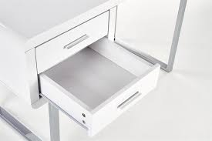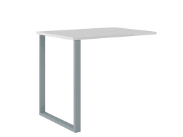

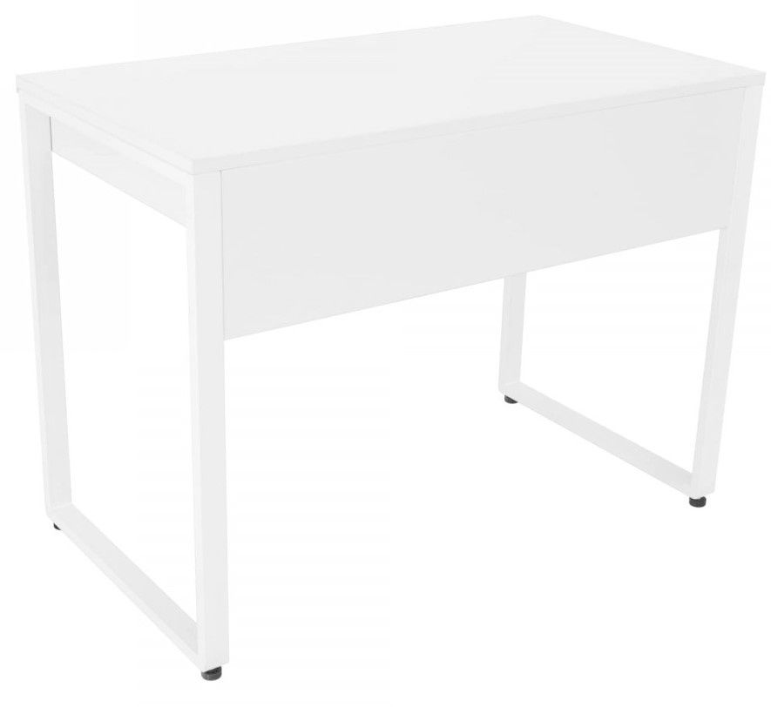

Masă de birou cu tumbă
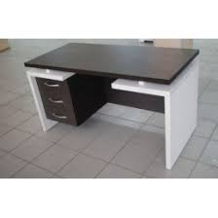

Masă de birou cu tumbă (anexă)

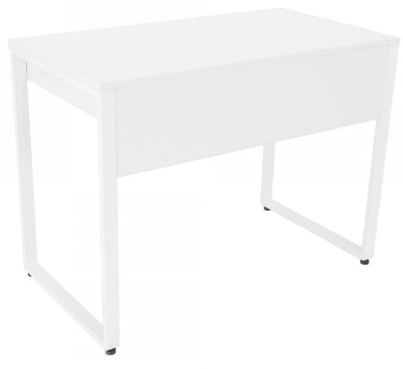

Masă de birou cu tumbă complexă (anexă)

Dulap pentru mape
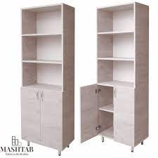

Dulap pentru haine

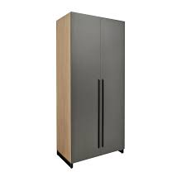

Consolă pentru cafea
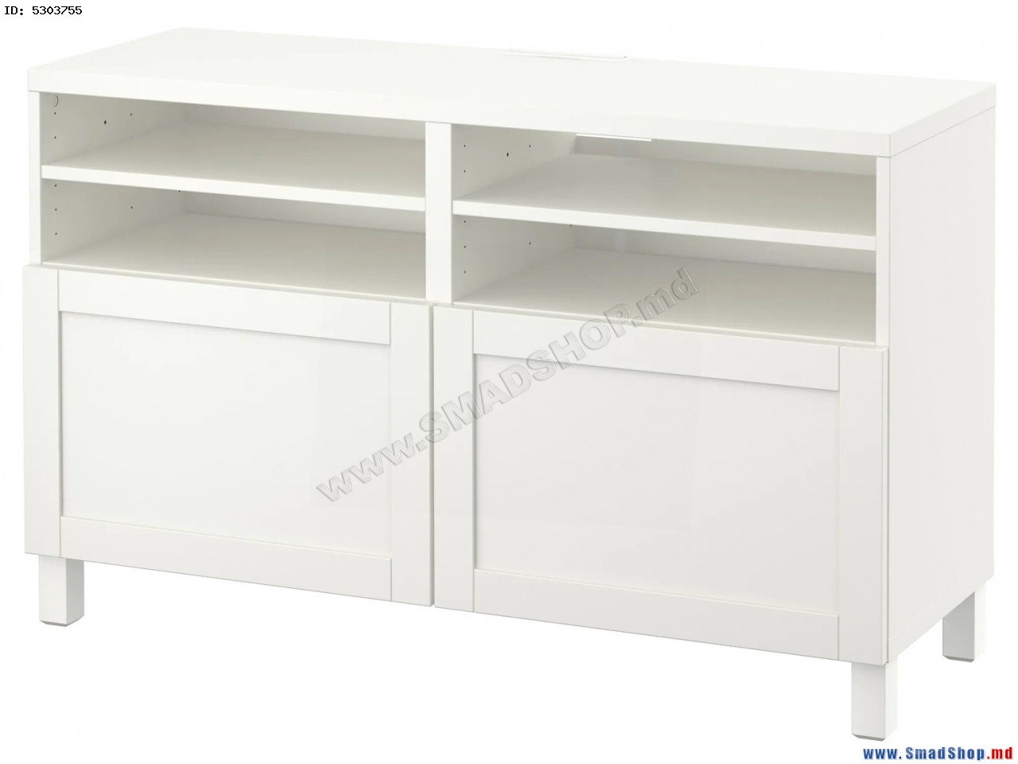

LOTUL 2:
Dulap pentru mape cu închidere (cheie)
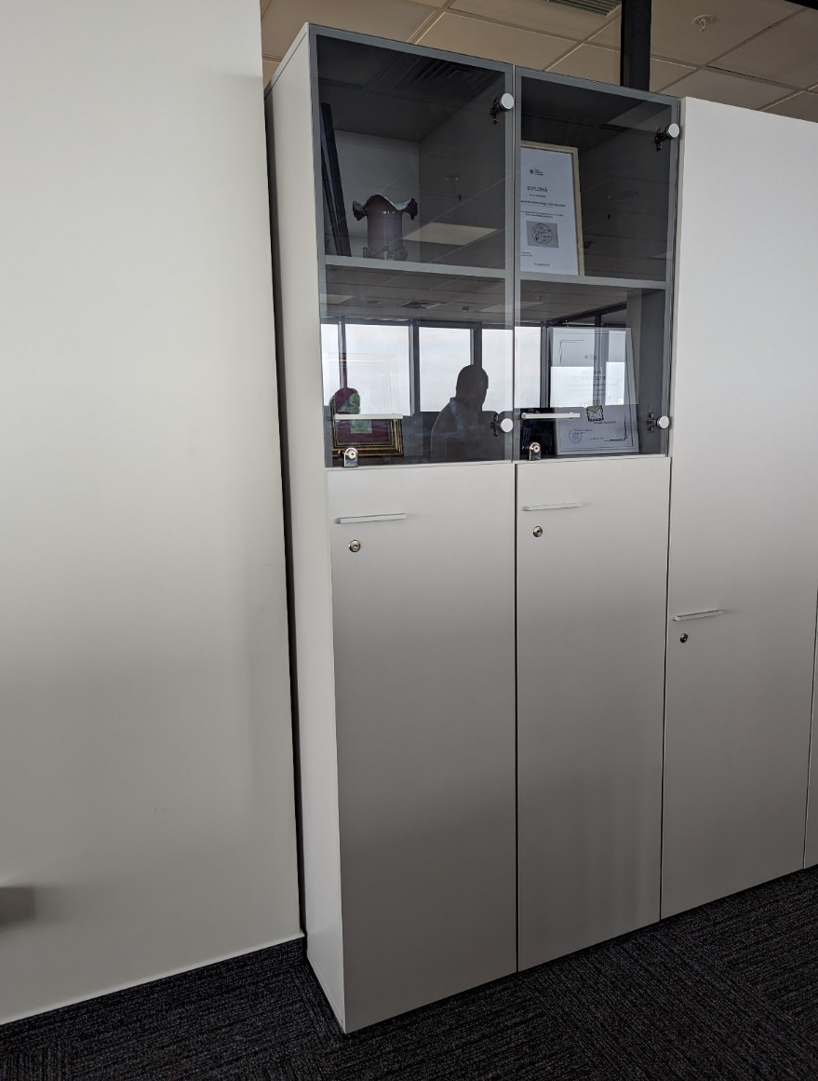

Dulap pentru haine
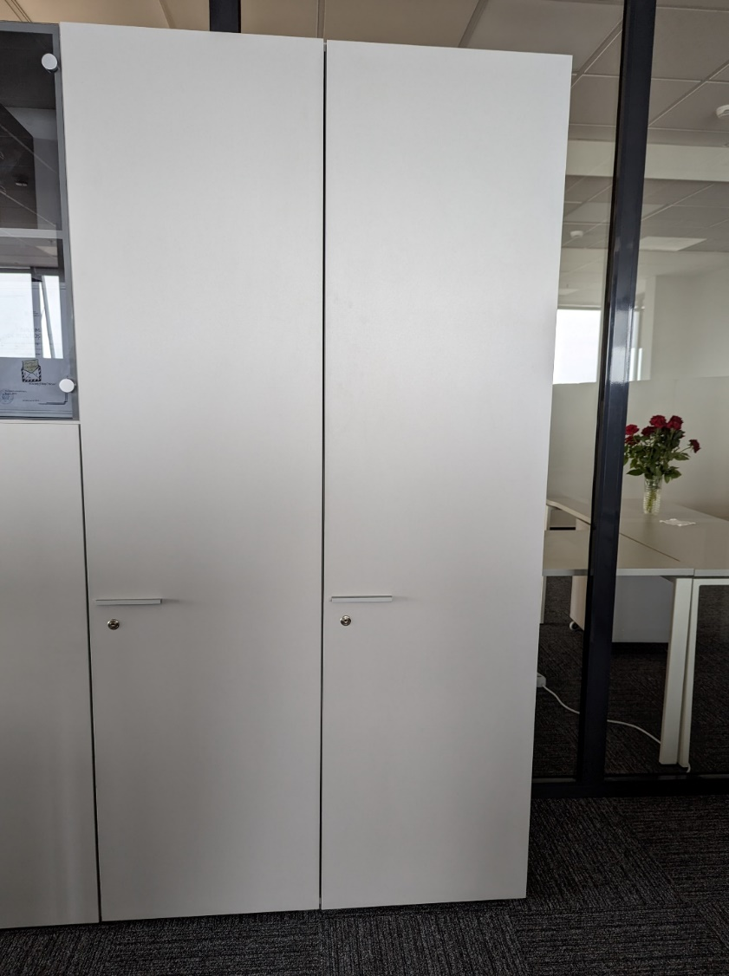

Consolă pentru flori
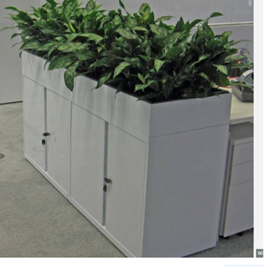

Consolă/Masă pentru cafea
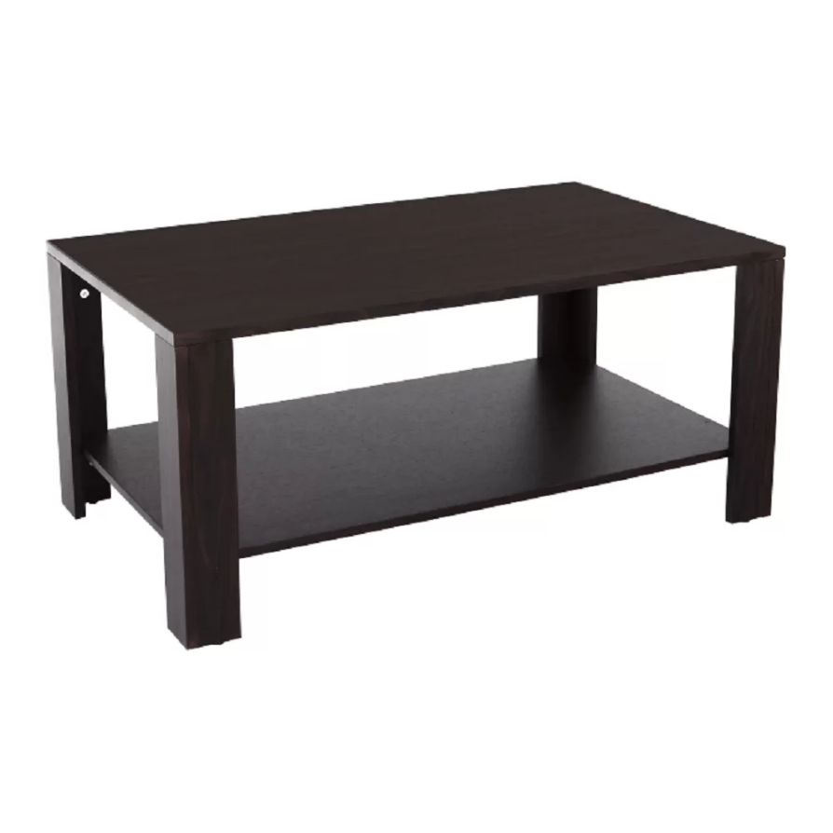
LOTUL 3:
Fotoliu ergonomic


